Spécialité terminale S

(6 h : 3 séances de 2 heures de travaux pratiques)

Produire des sons





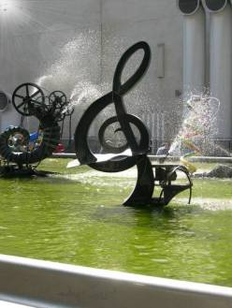

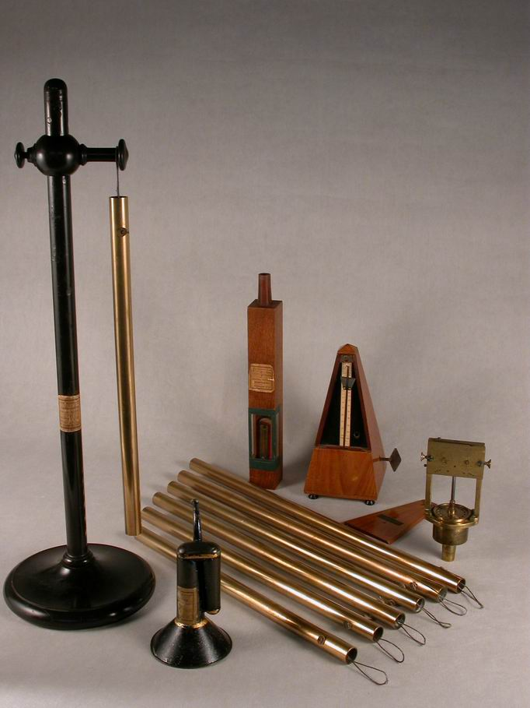
Écouter

Le Son

Production d’un son par un instrument de musique

Les instruments de musique possèdent tous une surface qui vibre associée à un système assurant le couplage avec l’air.

Diapason Diapason avec caisse de résonance

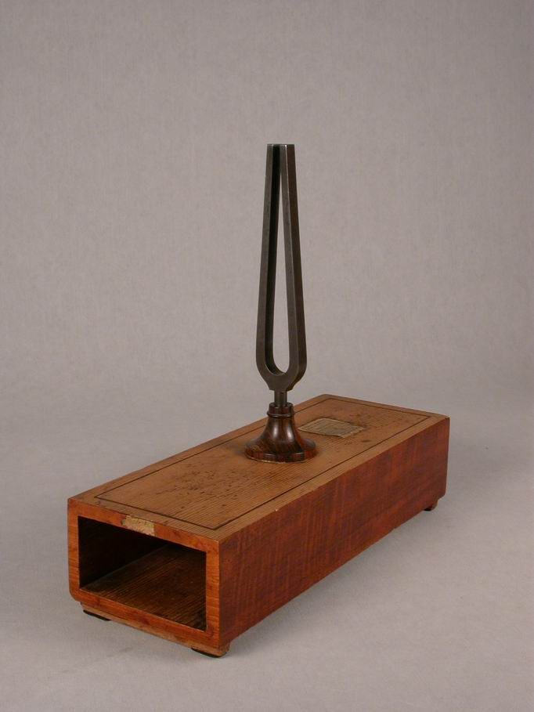

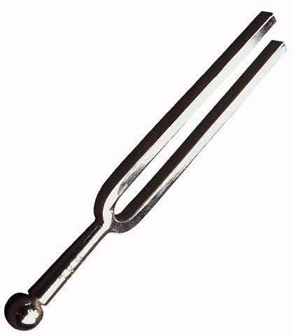

Son de fréquence f ₀

- Pour qu’un instrument de musique produise un son il doit remplir deux fonctions : vibrer et émettre. Dans de nombreux cas d’instruments réels ces fonctions sont indissociables.

Modes de vibration

Vibration d’une corde tendue entre deux points fixes

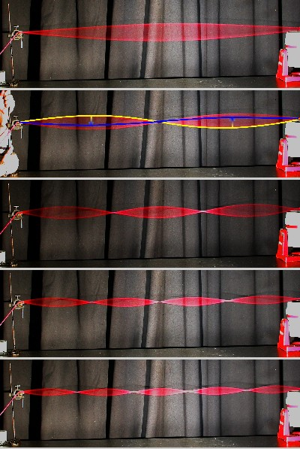
- Une fois mis en oscillation, le système vibre librement (c’est à dire sans recevoir d’apport énergétique) à une fréquence caractéristique qui lui est propre f 0.
Oscillations forcées d’une corde entre deux points fixes :

Sous l’action d’un oscillateur sinusoïdal extérieur (l’excitateur), on impose à la corde (le résonateur) de vibrer à une fréquence f différente de sa fréquence propre.

Observations :

- Après quelques instants (régime transitoire), la corde possède la même fréquence f que celle de l’excitateur (régime établi).
- Pour des fréquences d'excitation quelconques, le mouvement de la corde a une très faible amplitude.
- Pour certaines valeurs de la fréquence d'excitation telles que f_{k} = k f₀ (k = 1, 2, 3 …) la corde vibre avec une grande amplitude en formant un ou plusieurs fuseaux (k = 1 ou k = 2, 3, …).
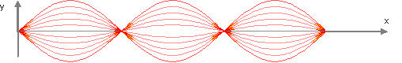
Nœud de vibration (immobile) : l’amplitude des vibrations est nulle
Ventre de vibration (mobile) : l’amplitude des vibrations est maximale
k = 3

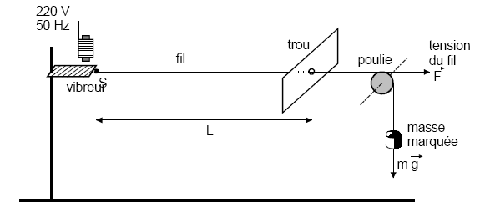

- Cette manière de vibrer à une fréquence fk est appelée mode propre de vibration. Ces observations mettent en évidence que seul un nombre limité de fréquences sont possibles : il y quantification (discontinuité des valeurs) des fréquences des modes de vibration.

Le mode pour lequel la fréquence est égale à f₀ est nommé fondamental. Les modes pour lesquels la fréquence est un multiple de f ₀ (f _{k} = k f₀) sont appelés les harmoniques.

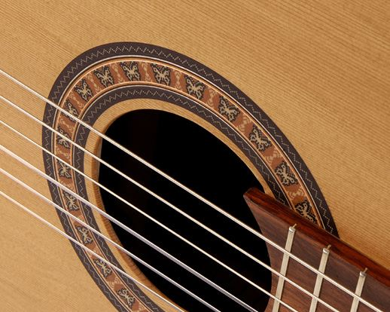
Oscillations libres d’une corde pincée ou frappée :

Une corde pincée oscille librement. Elle émet un son complexe qui est composé du mode fondamental et des harmoniques impairs (k = 3, 5, 7, …).

y
t
y
t
8 sin (2π f t)
Fondamental
3 sin (2π 3f t)
3ème harmonique
sin (2π 5f t)
5ème harmonique
8sin (2πft) + 3sin (6πft) + sin (10πft)
son complexe

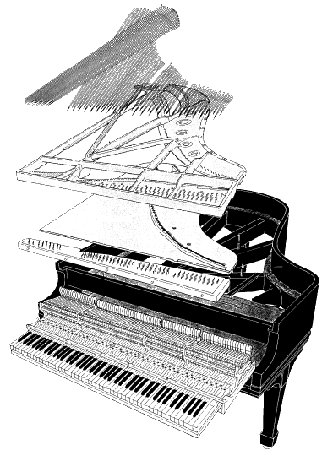
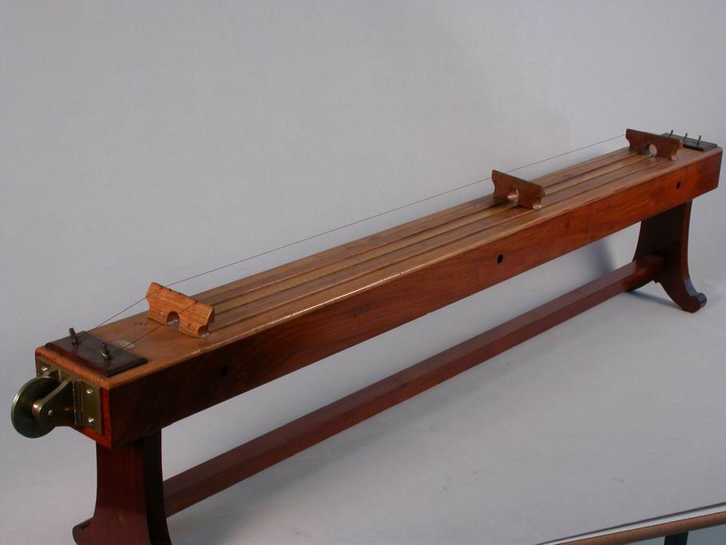

Vibration d’une colonne d’air

- Un haut-parleur alimenté par une tension sinusoïdale de fréquence réglable est placé à proximité d’un tube ouvert aux deux extrémités. Un micro amplifié branché à un oscilloscope est capable de se déplacer dans la colonne d’air.

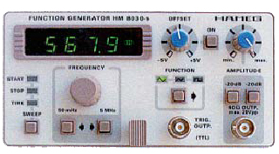
.1
.2
.5
1
2
5
10
20
50
100
ms
μs
50
10
5
2
1
.5
.2
20
H
V
.1
.2
50
10
20
5
V
mV
5
2
1
.5
AT / NORM.
TIME / DIV.
POWER
+/-
EXT.
ALT.
TRIG. INP.
INTENS
X.POS
X-Y
TR.
TRIG.
LEVEL
FOCUS
Y.POS.II
.1
.2
50
10
20
5
V
mV
5
2
1
.5
VOLTS/DIV.
Y.POS.I
OFF
TV:H
TV:V
TV
SEP
HOLD
OFF
AC
DC
HF
LF

AC
CH. II
GD
INV
Y
MAG.
Y
MAG.
CH.II
CH. I
DC
ADD
CH I/II
TRIG.I/II
GD
INPUT
x5
AC
DC
GD
INPUT
x5
CAL
0.2V

2V
COMPONENT
TESTER
HAMEG

20 MHz Oscilloscope

HM 203₋₇
DUAL
X.MAG.
x 10
CAL.
CAL.
CAL.
VOLTS/DIV.
CHOP.

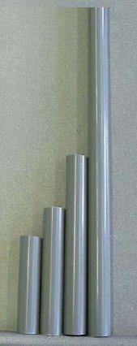

Observations :

Le micro à à électret est fixe au milieu de la colonne d’air :
- L’émission sonore de la colonne d’air est en général très faible.
- Pour certaines fréquences du GBF, multiples entiers d’une fréquence fondamentale f 0, la colonne d’air émet un son nettement plus intense (résonance).

Le micro se déplace le long de la colonne d’air à la résonance :
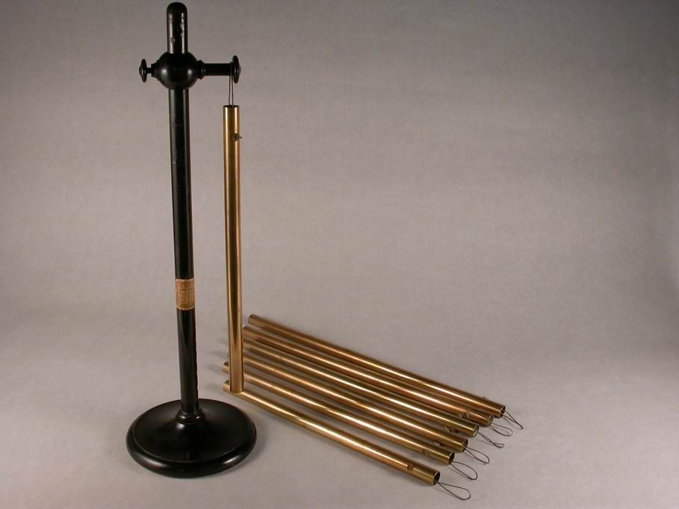
- Une répartition stable des amplitudes de vibration s’est établie dans la colonne avec des nœuds et des ventres.
- Les extrémités du tuyau correspondent à des ventres.

Le tuyau précédent est remplacé par un tuyau moins long. :
- La fréquence fondamentale augmente

Interprétation :

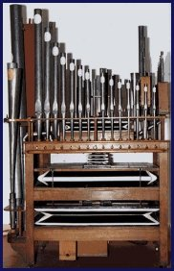
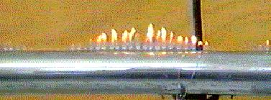
Poudre de liège

Tuyau fermé aux deux extrémités
Remarque :
les nœuds de vibration correspondent à des ventres de pression (et réciproquement).
Un microphone est sensible à la pression de l'air.

Ventre de vibration = nœud de pression
(Déplacement maximal= pression nulle)

f = 3f₀
v
v
Nœuds de vibration = ventres de pression
(Déplacement nul = pression maximale)

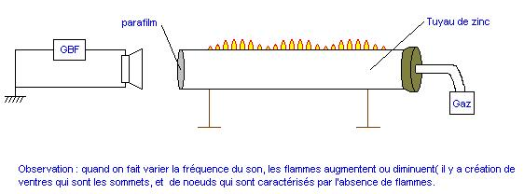

- Dans la colonne, les tranches d’air vibrent longitudinalement comme pour le ressort :

Gaz

Modèle simplifié d’excitation d’une colonne d’air par un biseau (lumière)

Une flûte à bec peut être modélisée par un tuyau cylindrique ouvert à ses deux extrémités, l'extrémité du bec comportant un biseau appelé « lumière ». Le tuyau étant ouvert aux deux extrémités, le son émis contient la fréquence du fondamental et celles de certains harmoniques impairs : La fréquence du fondamental dépend de la longueur efficace de la flûte. Le premier trou non bouché détermine cette longueur efficace.
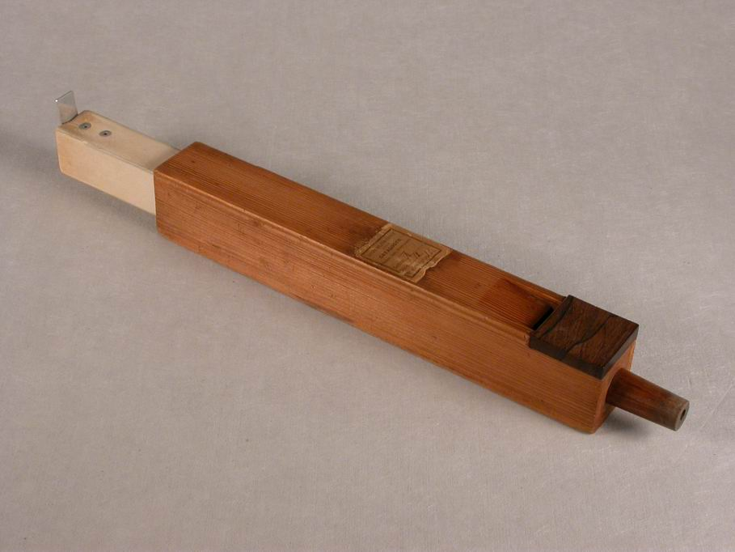
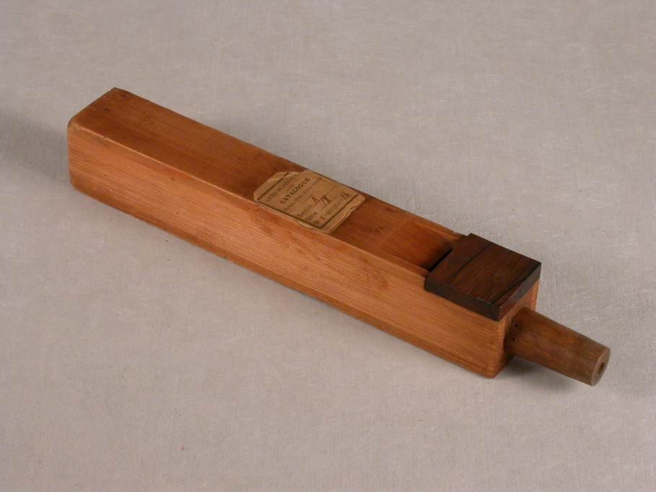
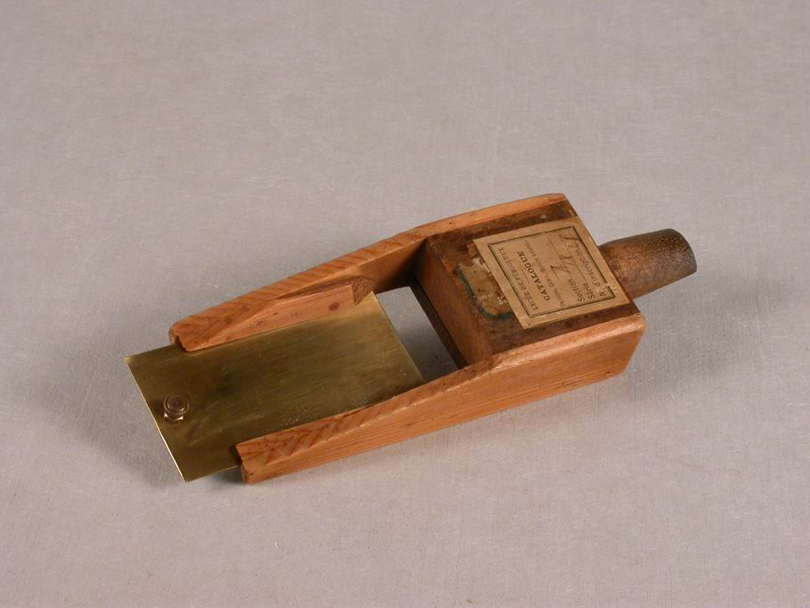
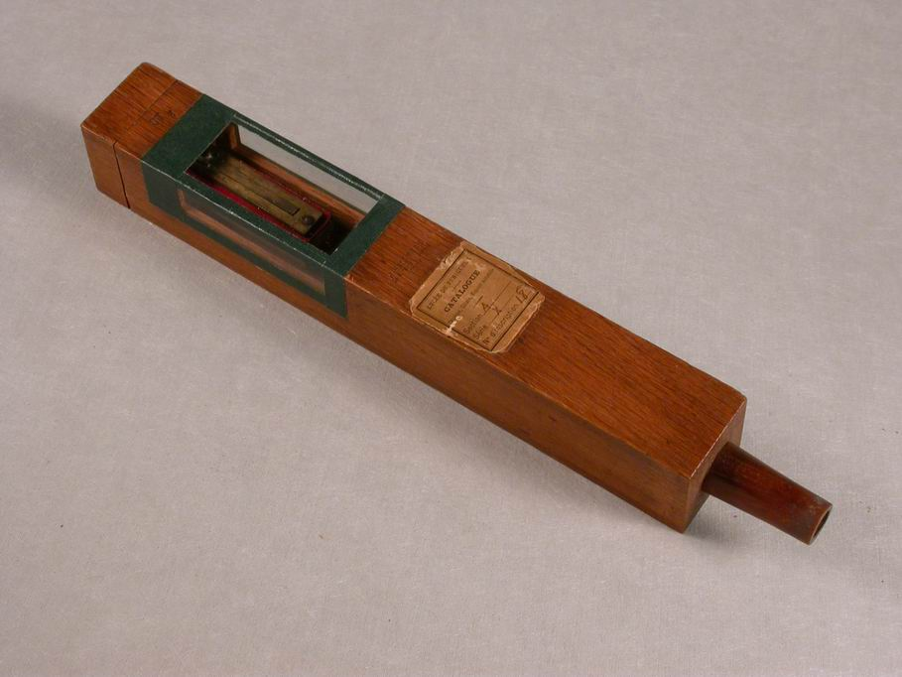
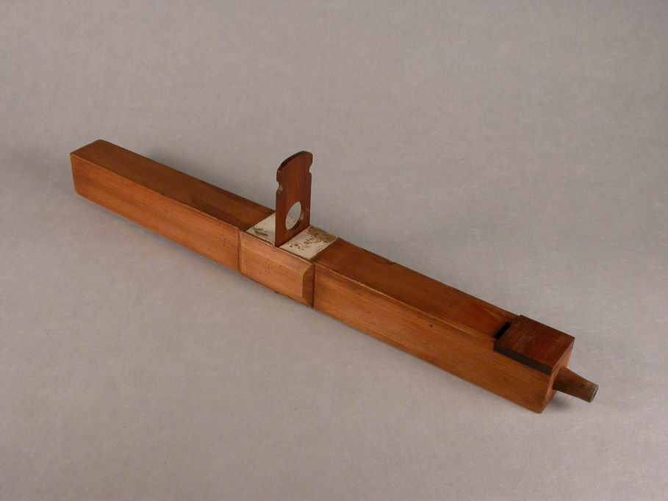
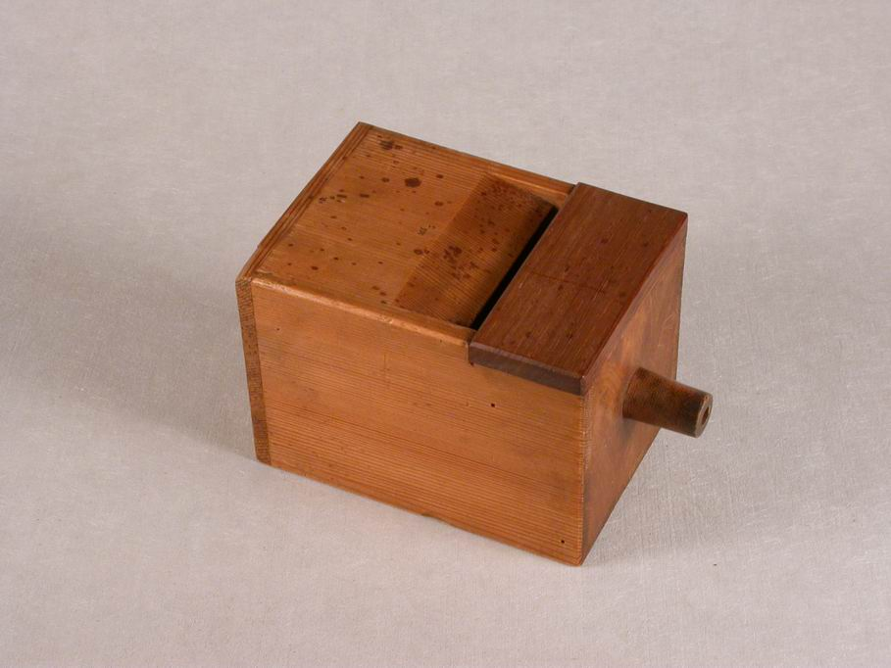
Longueur efficace

Résonance d’une colonne d’air :
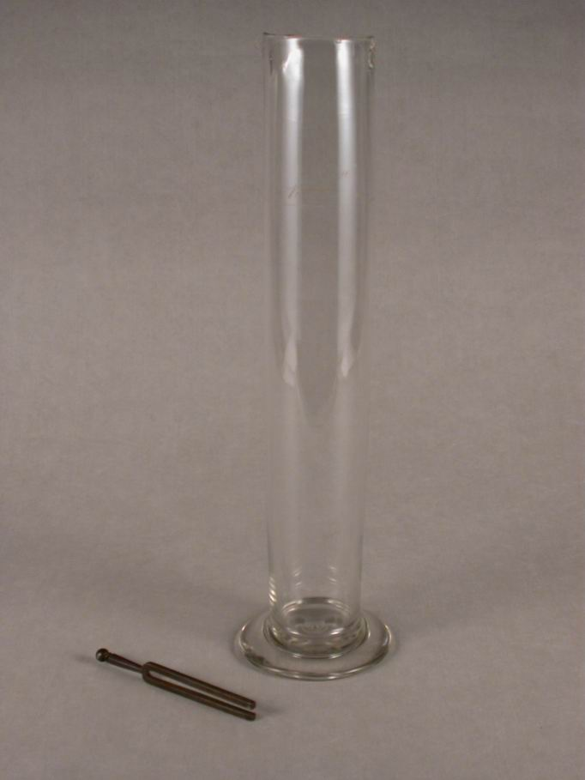
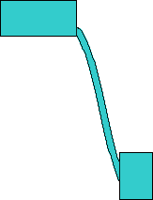
Diapason fréquence propre f0
Éprouvette graduée de 50 cm environ
Réservoir d’eau
Les résonances se produisent pour L = (2k+1) λ/4 avec λ = v T0 = v / f0 où v est la vitesse du son dans la colonne d’air et f0 la fréquence du diapason.
L
λ = v T0 = v / f0
On peut :

Recherché les modes propres de vibration de la colonne d’air
ou,
calculer la vitesse v du son dans l’air
v

Interprétation ondulatoire
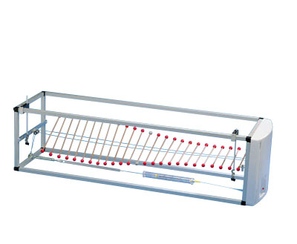

Réflexion sur un obstacle fixe unique

Réflexion d’une perturbation transversale sur un obstacle fixe

Onde incidente à t1
Onde réfléchie à t ₂ > t ₁
Point fixe

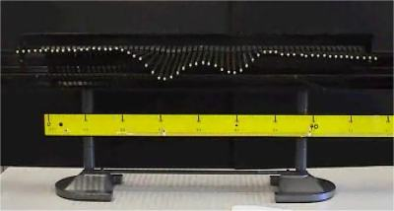
Observations :

- L’onde est réfléchie sur l’obstacle.
- La vitesse de l’onde est constante.
- Après réflexion l’onde se propage dans le sens inverse.
- La forme de l’onde réfléchie est la même mais inversée.

Superposition d’ondes : Croisement non destructif

- Lors de la réflexion sur l’obstacle fixe, l’onde est somme de l’onde incidente et de l’onde réfléchie : En ce point fixe, l’onde réfléchie est à chaque instant juste l’opposée de l’onde incidente. L’onde résultante est toujours nulle en ce point.
Onde
Onde
Onde réfléchie
Onde incidente
- Pendant le recouvrement des deux impulsions symétriques, la résultante prend une forme complexe.
- Puis chacune des impulsions reprend sa forme initiale.
- Principe de superposition

Onde stationnaire
Ventre
Nœud
Onde réfléchie
Onde incidente

+

Onde stationnaire

=
0
T/2
T/4
λ
λ/2
λ/4
v
v
λ = v T
λ Longueur d’onde en m.
T = 1 / f Période de l’onde en s.
v Vitesse de l’onde en ms-1.
Temps

- L’onde progressive sinusoïdale est maintenant entretenue : Pour certaines fréquences f la superposition en tout point de ces deux trains d’ondes produit une onde stationnaire.

Un train d’ondes sinusoïdales incident se propage vers l’obstacle fixe. La réflexion sur l’obstacle génère un train d’ondes réfléchies qui se superpose au train d’ondes incident.

Réflexions sur deux obstacles fixes

- Une corde de longueur L a ses deux extrémités fixées. La traction exercée sur la corde est réglable. Un champ magnétique produit une onde sinusoïdale progressive entretenue.
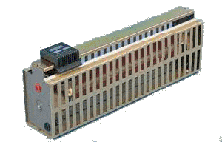

Aimant en U
Corde métallique non ferreuse
Ampèremètre
GBF
Rhéostat
(Résistance réglable)

Observations :

- La plupart du temps, la corde a un aspect brouillé et instable.
- Pour certaines fréquences du vibreur, la corde vibre selon un ou plusieurs fuseaux : l’onde est stationnaire.
- Chaque extrémité fixée de la corde est un nœud de vibration.
- Si on augmente la fréquence du vibreur, la longueur des fuseaux de l’onde stationnaire diminue.
- Si on augmente la traction exercée sur la corde, la longueur des fuseaux de l’onde stationnaire s’accroît.

Interprétation :

- La corde étant fixée, l’onde progressive se propage et subit plusieurs réflexions à chaque extrémité.

Dans le cas général la superposition des ondes entretenues provenant des réflexions multiples n’est pas constructive.
Dans certains cas l’onde qui se propage à la célérité v et se retrouve identique à elle-même, après un aller-retour, (elle est donc périodique). La superposition est alors constructive (c’est l’onde stationnaire observée).

- Si l’onde est sinusoïdale de fréquence f = 1/T = v / λ, il s’installe une onde stationnaire lorsque la longueur L utile est multiple entier k de la demi longueur d’onde λ/2 :
k = 3
L = 3 λ/2

- Ce qui correspond aux fréquences discrètes fk (« quantification des modes » observés) :

Et soit,

Exemple :

- k=1 : mode fondamental de rang 1 (1 ventre),
- k=2 : mode harmonique de rang 2 (2 ventres),
- k=3 : mode harmonique de rang 3 (3 ventres),
- k=4 : mode harmonique de rang 4 (4 ventres) …

Seuls les rangs impairs (k=1, 3, 5 …) s’installent sur une corde en oscillations libres fixe à ses deux extrémités.

Remarque :

- La célérité v de l’onde dépend de la tension et de la masse linéique μ (m/L) de la corde :

Transposition à une colonne d’air excitée par un haut-parleur

- L’expérience d’une colonne d’air excitée par les vibrations sinusoïdales d’un haut-parleur montre qu’il peut s’y établir un système d’ondes stationnaires selon l’interprétation précédente. Ces ondes ne peuvent s’établir que lorsque L = k λ/2.

(Les nœuds de vibration* correspondent à des ventres de pression et réciproquement).
* de déplacement

Précisions :

Dans un tuyau cylindrique de longueur L et de section S, fermé à ses deux extrémités, une déformation produite au sein du gaz du tuyau se propage dans les deux directions, se réfléchit aux deux extrémités, et produit ainsi une série d’ondes parcourant le tube dans deux directions. Ces ondes doivent être périodiques et satisfaire les conditions aux limites, déplacements nuls aux extrémités fixes du tube. Cela conduit à la condition : les fréquences possibles sont.
Dans un tuyau cylindrique ouvert aux deux extrémités, on observe le même ensemble de fréquences propres bien que les conditions aux limites soient différentes. On peut admettre que la pression acoustique est nulle aux extrémités car le tuyau est ouvert à l’air environnant. Il existe par ailleurs des positions intérieures au tuyau qui correspondent à un déplacement nul des particules, appelées les nœuds. Les points de déplacement maximal sont les ventres.
Dans un tuyau fermé à un bout et ouvert à l’autre, les conditions aux limites donnent pour les fréquences propres :. En fait, par suite de l’effet de bord de l’extrémité ouverte, il faut remplacer la longueur réelle par une longueur corrigée qui dépend de la géométrie du tuyau. Un nœud de déplacement correspond à un ventre de pression acoustique et réciproquement.

Physique des sons et acoustique musicale
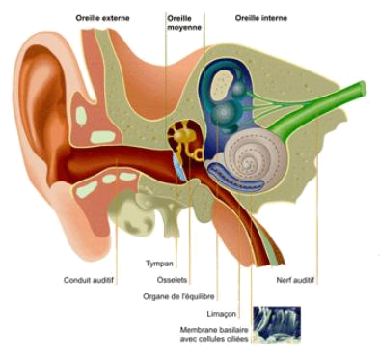

Domaine de fréquences audibles

- L’oreille humaine est sensible aux sons dont la fréquence est comprise entre 20 Hz et 20 000 Hz. En dehors de cet intervalle de fréquences (infra-son ou ultra-son), le son est inaudible.

Sensibilité de l’oreille

- De plus, pour que l’oreille perçoive un son de ce domaine audible, l’intensité sonore I doit être telle que :

10 ⁻¹² W / m² < I < (1 à 100) W / m²

I ₀ = 10 ⁻¹² W / m² (intensité de référence) est la limite de sensibilité de l’oreille. La borne supérieure de l’intensité sonore correspond à une destruction de l’oreille.

Le niveau sonore L (Level) est lié à l’intensité sonore I par une échelle logarithmique :
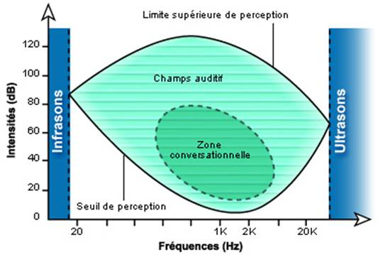
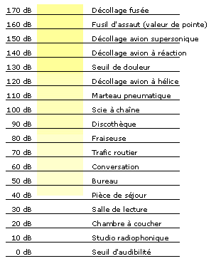
L est le décibel acoustique dB_{A}
y
t
8 sin (2π f t)
Fondamental
3 sin (2π 3f t)
3ème harmonique
sin (2π 5f t)
5ème harmonique
son périodique complexe
Cette notion physiologique mesure la sensation sonore : lorsque l’intensité sonore est multipliée par 2, le niveau sonore a augmenté de 3 dB_{A}.

La valeur de 90 dB_{A} est considérée comme le seuil de danger. Une exposition prolongée à des niveaux sonores supérieurs entraîne des dégradations irréversibles de l’audition.

Hauteur d’un son et fréquence fondamentale

On a vu précédemment que la vibration d’une corde ou d’une colonne d’air est la superposition de son mode fondamental et de ses harmoniques.

- Cette superposition des modes propres de vibration produit une vibration périodique complexe de fréquence celle du fondamental.

Le mathématicien Joseph Fourier a montré que la réciproque est également vraie : toute fonction périodique de fréquence f peut-être décomposée en une somme de fonctions sinusoïdales de fréquences f, 2f, 3f, … (son spectre).

- La hauteur d’un son musical est sa fréquence fondamentale. Elle distingue un son aigu d’un son grave.

Lorsqu’une note à une fréquence double d’une autre, on dit qu’elle est à l’octave.

Timbre

- Deux sons de même hauteur émis par deux instruments différents sont perçus différemment par l’oreille. Ils se différentient par leur timbre.

Exemples :

2 sons d’une même hauteur f0 joués par deux instruments différents

Trompette
t
Clarinette
t

Analyses spectrales des deux sons ainsi produits :
0
0,5
1
1,5
2
2,5
1
2
3
4
5
6
7
8
9
10
11
f ₀
0
0,5
1
1,5
2
1
2
3
4
5
6
7
8
9
10
11
f ₀
2,5

- Les fréquences et amplitudes de chaque harmonique constituent le timbre d’un son.

Exemples d’enregistrements pour différents instruments musicaux :

Evolution d’un son

- On distingue différentes phases au cours de la production son (modèle ADSR) :
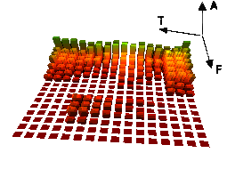
L’attaque ou montée (Attack), un éventuel et rapide relâchement (Decay), le corps ou entretien (Sustain) et l'extinction ou décroissance (Release).
L’attaque
La libération
Le sustain
La descente
Sonogramme

- Durant l'attaque, l’excitateur agit sur le système vibrant
- La libération marque la fin de l’action de l’excitateur
- Le sustain est la période durant laquelle le son est le plus présent mais des harmoniques peuvent s'éteindre
- Durant la descente, le signal et notamment le fondamental s'éteint

Gamme tempérée

- Une gamme est une suite de notes de musique dans une octave. La gamme utilisée en occident et de nos jours est la gamme tempérée. Elle est divisée en 12 intervalles (appelés demi-tons) :
f12 / f1 = (f12 / f11) x (f11 / f10) x … (f2 / f1) = 2 soit fn+1 / fn == 1 demi-ton
- On passe d’une note à une autre un demi-ton plus haut, en multipliant la fréquence par. Pour un ton, on multiplie par.
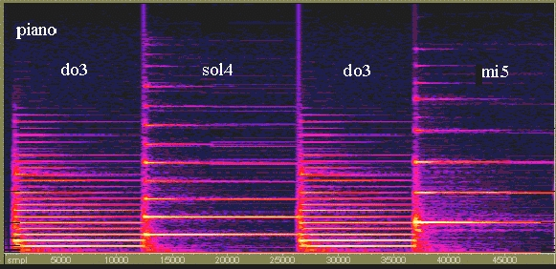
×
×
On appelle intervalle entre deux notes le rapport de leur fréquence (hauteur) fn+1 / fn.
Le rapport 2/1 est une octave.
Le rapport 3/2, appelé quinte, est jugé agréable à l'oreille : il est dit consonant, alors que le rapport 7/1 est considéré comme dissonant.
Une gamme est l'ensemble des notes comprises dans une octave
Construire une gamme consiste à choisir et ranger une série de notes, comprises à l'intérieur d'une octave ayant entre-elles des propriétés de consonance (des notes "qui s'aiment " comme le disait Mozart).

Notes | do |  | ré |  | mi |  | fa |  | sol |  | la |  | si |  | do
Intervalles |  | 1 ton |  | 1 ton |  | ½ ton |  | 1 ton |  | 1 ton |  | 1 ton |  | ½ ton

